Детское экспериментирование.

Автор-составитель
воспитатель высшей категории
Вавилова О. П.
Дошкольники – прирождённые исследователи. И тому подтверждение – их любознательность, постоянное стремление к эксперименту. . Его интересует все новое, неизведанное. Чувство любознательности у детей расценивается как стремление к приобретению новых знаний, проявление живого интереса ко всему тому, что может обогатить жизненный опыт, дать новые впечатления.
. В нашей группе уделяется много внимания детскому экспериментированию. Организуется исследовательская деятельность детей, создаются специальные проблемные ситуации, проводятся занятия. Занятия в нашей группе проводятся по блокам. В ноябре мы изучали воздух, где сделали подбор опытов с воздухом; в феврале мы изучали растения, проводили опыты с крахмалом.
В лаборатории «Почемучка» созданы условия для развития детской познавательной деятельности, имеются материалы для экспериментирования: бумага разных видов, ткань, специальные приборы (весы, часы ,емкости различной формы и др.), неструктурированные материалы( песок, вода, почва, крупы и др.).
В процессе экспериментальной деятельности дети получают возможность удовлетворить присущую им любознательность (почему, как, зачем, а что будет, если), почувствовать себя учеными, исследователями, первооткрывателями. Очень важно в процессе работы задействовать все органы чувств (не только видеть и слышать, но и нюхать, трогать, и даже пробовать на вкус (если это возможно и безопасно)).
Совместную деятельность вне занятий с детьми организовываем 1 раз в неделю по 15-20 минут.
Работа проводится с небольшими группами с учетом уровня развития и познавательных интересов детей.
Данная работа привела нас к активному вовлечению родителей к сотрудничеству с детьми. Для ребенка важно, чтобы его мама и папа поддерживали его интересы.
В лаборатории были проведены опыты «Помогаторы» . Где родители совместно с детьми продемонстрировали опыты которые подготовили дома: «Цветы лотоса», «Подводная лодка», « Лимон надувает воздушный шар», « Почему лимон не тонет», « Ракета из воздушного шарика».
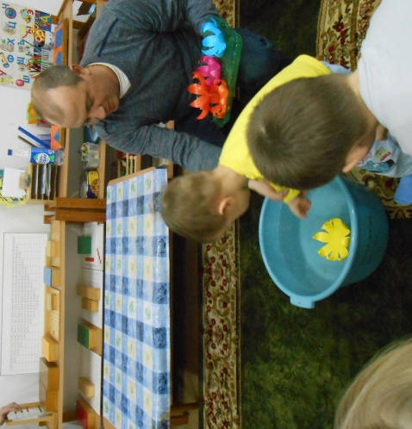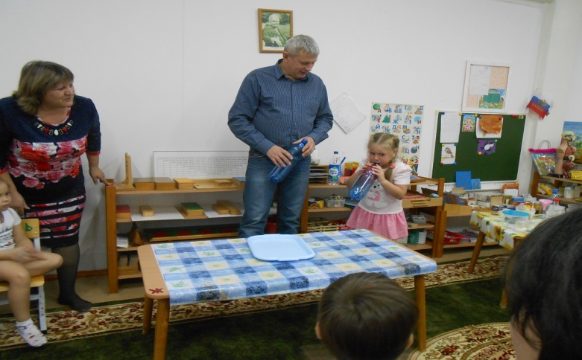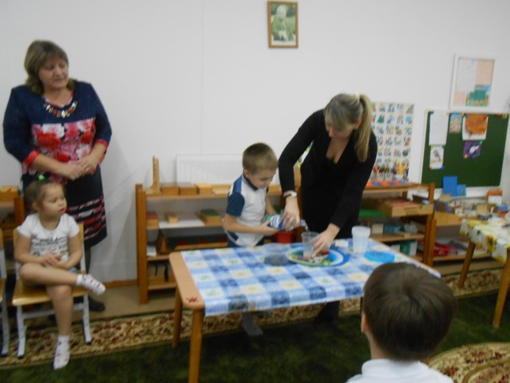
Также родители отсняли видеоролики по выращиванию кристаллов.
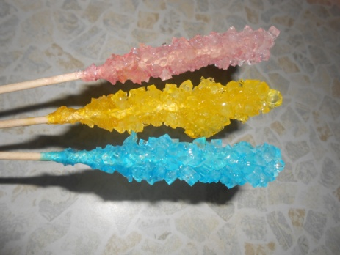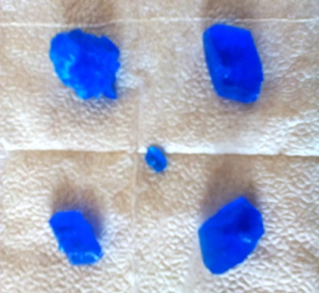
Сейчас в нашей группе ведется работа над предложением для родителей и детей организовать в домашних условиях мини лабораторию. Проделать ряд опытов с водой, воздухом, провести исследования, ответить на вопросы, например, где можно найти воду дома? Для чего нужна вода и бережете ли вы ее? Родители будут помогать, направлять детей на выполнение заданий.
Кроме этого, родители могут помочь в оформлении разнообразных коллекций. Они будут собирать экспонаты во время отпуска, на даче, на прогулках, проявляя при этом большой интерес к занятиям. Родители привлекают детей к уходу за домашними питомцами, комнатными растениями и воспитывают ответственность за их жизнь и здоровье.
Для просвещения родителей в группе запланировано провести консультации по темам: «Организация детского экспериментирования в домашних условиях», «Экспериментирование с водой».

Список литературы:
- Дыбина, О. В Неизведанное рядом: занимательные опыты и эксперименты для дошкольников [Текст]: книга для воспитателей дошкольных учреждений/ О. В. Дыбина, Н. П. Рахманова, В. В. Щетинина. – М.: «Сфера», 2005. – 192 с.
- Иванова, А. И. Естественнонаучные наблюдения и эксперименты в детском саду. Растения. [Текст]: детская энциклопедия/ А. И. Иванова –М.: «Сфера», 2004. – 224 с.
- Рыжова, Н.А. «Игры с водой и песком» [Текст]/Н.А.Рыжова/ Обруч,- 1997. — № 2.-c.11
- Рыжова, Н. А. «Опыты с песком и глиной» [Текст]/Н.А.Рыжова/ Обруч,- 1998. — № 2.-c.17
- Интернет ресурсы

